ACADEMIE DE POITIERS | Bac Professionnel  ORAL de contrôle | Session :
MATHEMATIQUES – SCIENCES PHYSIQUES
Durée : Préparation 15 minutes – Interrogation 15 minutes

Pour réaliser un produit cosmétique, un laboratoire utilise une plante aromatique.

Cette plante doit être récoltée lorsqu’elle atteint une hauteur totale de 4 cm.
La croissance de la plante, en centimètres, peut être modélisée par la fonction f définie sur l’intervalle [1,2 ; 4,5] par :
$$f\left(x\right)= 15,2 log x-1,2$$
On note $x$le temps exprimé en mois.

Question : Au bout de combien de mois peut-on cueillir la plante ?

Ce qui est attendu de vous :

- La première étape sera de m'expliquer à l’oral ce que l'on vous demande en reformulant la question avec vos propres mots et ceci pour vérifier que vous avez bien compris l’énoncé.
- La deuxième étape sera de proposer, à l’oral, une méthode permettant de résoudre le problème et de répondre à la question posée.
- La troisième étape sera de me montrer le résultat de votre travail, permettant de répondre à la question.

Remarque :
Il y a plusieurs méthodes pour répondre à la question posée. Vous trouverez dans la deuxième page des questions et des ressources d’aide à la résolution de ce problème.
Si le candidat le juge nécessaire, il n’est pas obligé d’utiliser ces ressources et questions d’aide.

Questions et ressources d’aide à la résolution :

Question :
Compléter le tableau de valeurs suivant puis donner un encadrement du temps recherché.

Ressource 1 : Représentation graphique de la fonction f

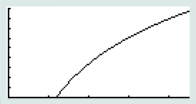

Vous avez la possibilité d’utiliser le fichier Croissance.ggb

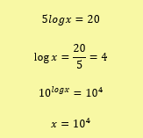
Ressource 2 : Exemple de la résolution de l’équation $5logx=20$

Formulaire :
- $Si log x = y alors x = {10}^{y}$

- ${10}^{logx} = x$

